**Rozwiązanie metodą Nearest Neighbors(NN)**

Metoda NN jest algorytmem kompletnie zachłannym w każdym kroku wybierającym rozwiązanie minimalizujące dystans. Algorytm wykonuje następujące kroki

1. Wybranie miasta startowego.
2. Wybranie miasta które jest najbliżej i przemieszczenie się do niego.
3. Oznaczenie go jako odwiedzone.
4. Krok 2 i 3 powtarzany aż odwiedzimy wszystkie miasta.
5. Dojście od ostatniego miasta do startowego.

Największą zaletą tej metody jest szybka implementacja oraz bardzo szybki czas działania ponieważ metoda przy dobrej implementacji wymaga (n(n -1))/2 obliczeń dystansu, w notacji Big-O: O(n^2). Wadami algorytmu są:

* nie gwarantuje najlepszego rozwiązania, algorytm wybiera najkrótszy następny krok, nie bierze pod uwagę ogólnej najkrótszej ścieżki.
* Algorytm jest silnie wrażliwy na wybór startowego miasta, nie ma metody na wybór innej niż enumeracja.
* Nie ma możliwości szacunku jak blisko algorytm jest do optymalnego rozwiązanie w przeciwieństwie do innych metod np. 2-opt
* Brak możliwości zmiany decyzji, jak algorytm raz obierze daną ścieżkę z miasta, nigdy jej nie zmieni.
* Algorytm również jest mocno zależny od położenia miast, dla niektórych problemów działa znacznie gorzej niż dla innych.

**Wyniki**

**Łączna długość a ilość miast.**

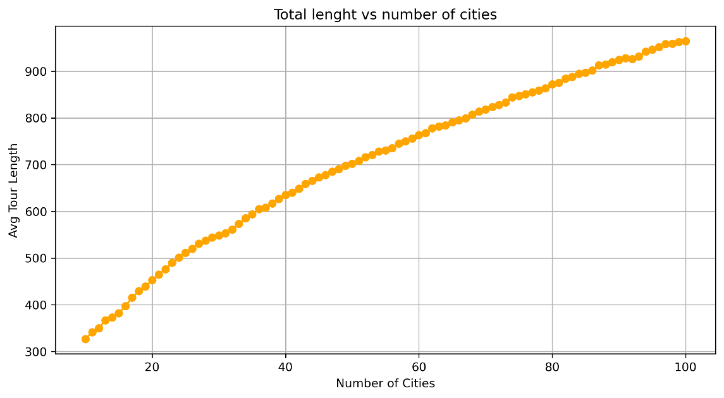

**Czas a ilość miast**

Jak widać algorytm rozwiązuje problem prawie natychmiastowo, odchylenia w wykresie wynikają z niestabilności pomiarów przy tak małych jednostkach, mimo tego że algorytm był puszczany 100 razy dla każdej ilości miast. Takie odchylania są typowe w obliczeniach w zakresach mikrosekund.

**Przykładowe rozwiązanie dla 50 miast**

